2025年度学園祭BKC祭典
ステージ企画 募集冊子

セントラルステージテーマ
『翔』

このテーマは「かける」と読み、
「羽を広げて空高く飛ぶ」と
「未来へ向かって駆ける」という意味を持ちます！
学生一人一人がそれぞれの才能を発揮し、未来に向かって大きく羽ばたく機会を創出したいという期待と、地に足をつけて前進し成長や挑戦をしてほしいという意味を込めてこの名称にしました。

ビーイングステージテーマ
『Break the Silence』

Break the Silenceは英語で「静寂を破れ」という意味です。
この“静寂”とは無音を指すのではなく、感情が動き出す前の内的な静けさを表しています。上記を踏まえて、ビーイングステージの区画に訪れた観客を巻き込み、その場にいる全員でステージを盛り上げることで、空間全体が一体となって“静寂”を打ち破っていきたいという
コンセプトです。

団体の皆さんのご応募お待ちしております！

実施日: 2025年11月16日(日)
受付期間: 2025年8月20日(水)12:00～2025年8月31日(日)23:59
受付方法:Googleフォーム(https://forms.gle/ynU5Ddy4DT7WRSCg6)

2024年度学園祭セントラルステージ
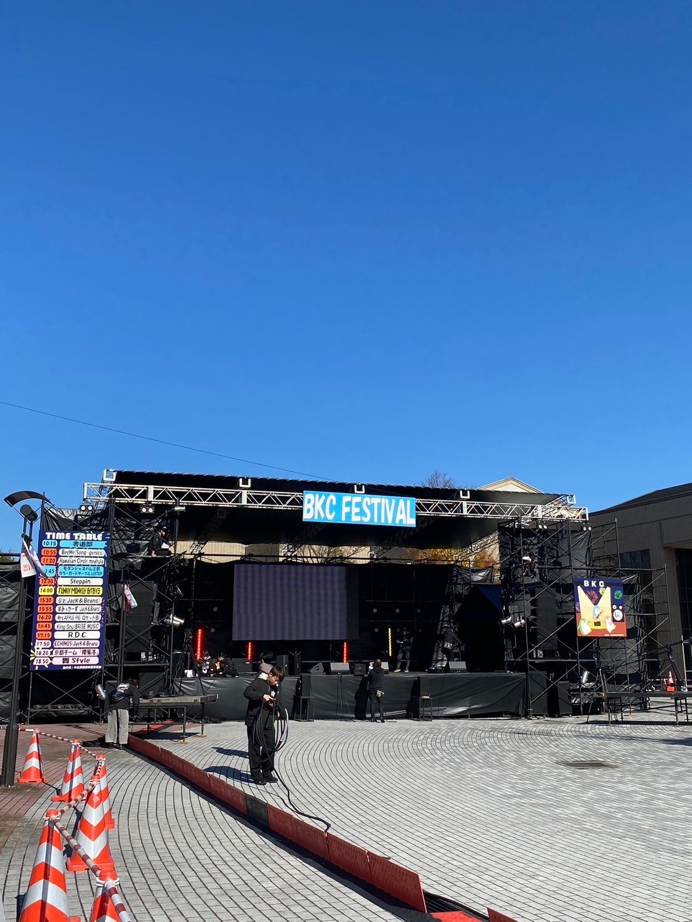

2024年度学園祭ビーイングステージ
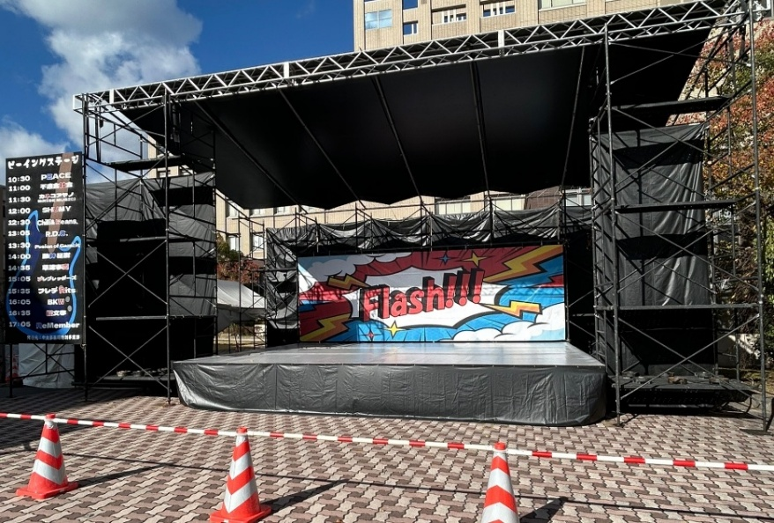
目次
- セントラルステージ企画概要 5
- ビーイングステージ企画概要 6
- 全体概要 7
- 禁止事項について 8
- 出演までの流れ 8
- 受付について 9
- 選考会について 10
- ヒアリングについて 11
- ガイダンスについて 12
- 立命館大学学友会学園祭運動における個人情報保護に関する規程について 13
- お問い合わせ先 15

セントラルステージ企画概要
昨年度に引き続き今年度も学園祭BKC祭典セントラルステージ企画を行います。皆様のステージ企画へのご参加をお待ちしております！

リハーサル日：2025年11月15日(土)10:00～19:00
企画実施日時：2025年11月16日(日)10:10~17:40

企画実施場所：セントラルサーカス
ステージサイズ：10.8m×7.2m

持ち時間：15分
転換時間：10分 ※発表内容によって前後する場合があります。
募集団体数：8団体

【応募資格】
- 出演者の過半数が立命館大学の学生であること
- 団体代表者、企画責任者が立命館大学の学生であること
- 立命館大学学友会所属団体および中央パート構成団体であること
- 本企画、BKCエンディングステージ企画、BKCビーイングステージ企画において原則同一人物の重複出演でないこと
- 団体代表者・企画責任者がBKCの他企画(模擬店・フリーマーケット企画、団体企画)の責任者等を兼任していないこと
上記の項目を全て満たしていること。

ビーイングステージ企画概要
昨年度に引き続き今年度も学園祭BKC祭典ビーイングステージ企画を行います。皆様のステージ企画へのご参加をお待ちしております！

リハーサル日：2025年11月15日(土)10:00～19:00
企画実施日時：2025年11月16日(日)10:30~17:30

企画実施場所：未定
ステージサイズ：7.2m×5.4m

持ち時間：15分
転換時間：10分 ※発表内容によって前後する場合があります。
募集団体数：14団体

【応募資格】
- 出演者の過半数が立命館大学の学生であること
- 団体代表者、企画責任者が立命館大学の学生であること
- 立命館大学学友会所属団体および中央パート構成団体であること
- 本企画、BKCエンディングステージ企画、BKCセントラルステージ企画において原則同一人物の重複出演でないこと
- 団体代表者・企画責任者がBKCの他企画(模擬店・フリーマーケット企画、団体企画)の責任者等を兼任していないこと
上記の項目を全て満たしていること。

全体概要
【雨天時の対応について】
ステージには屋根があるため雨天時にも原則実施します。ただし、大雨、暴風などにより実施が困難だと特別事業部・学園祭実行委員会・立命館大学放送局(以下、RBC)・団体(もしくは出演者)の四者で判断した場合は中止いたします。あらかじめご了承ください。
パフォーマンスの種類や中止判断のタイミングによっては出演を一部中止・中断する可能性があります。

【学生部によるパフォーマンス内容の確認】
パフォーマンスにおいて安全面への配慮が十分であるかを学生オフィスに確認していただきます。万が一、チェック時に懸念点があれば、随時ヒアリングを行い、実施の可否の判断をさせていただく可能性がございます。

禁止事項
- 他人を誹謗中傷、侮辱する行為及び発言
- 発表内容が公序良俗に反するもの
- 法令に違反する行為
- ステージ上の機材・備品等の破損や損害
- その他、特別事業部が適切でないと判断した行為や発言
- 他企画や他団体の活動の妨げになる行為

- これらの事項に違反した場合は、弁償・ステージ企画への出演の取り消し・来年度以降のステージ企画への応募停止などの厳しい対応を取らせていただきます。あらかじめご了承下さい。

出演までの流れ
- 受付
詳細はP.9 「受付について」をご確認下さい。
- 選考会及び選考会通過団体発表
詳細はP.10 「選考会について」をご確認下さい。
- ヒアリング
詳細はP.11 「ヒアリングについて」をご確認下さい。
- ガイダンス
詳細はP.12 「ガイダンスについて」をご確認下さい。
- リハーサル
詳細はヒアリングでお伝えします。
- 本番

受付について
募集期間：2025年8月20日(水)12:00～2025年8月31日(日)23:59まで
募集団体数：22
提出物
・エントリーシート(PDF形式)
・誓約書(PDF形式)
・出演者リスト(PDF形式)
・車輛入構申請書(必要な場合、PDF形式)
・電力使用願届出(必要な場合、PDF形式)
・出演者全員の学生証コピー(立命館大学生以外の場合は顔写真付き身分証のコピー、PDF形式)
・選考会用の映像のURL
・〈立命館大学放送局(RBC)より〉バンド団体用のヒアリングシート(PDF形式)
・〈立命館大学放送局(RBC)より〉バンド団体以外のヒアリングシート(PDF形式)
・ヒアリング希望日程表(Excel形式)

※注意事項※
・申し込み用紙、誓約書等に必要事項を記入し、表紙に記載の応募フォームに提出してください。
・出演者の中に立命館大学生以外がいる場合は、学生証に代わる身分証明書の写真データを提出してください。ただし、顔写真があるものに限ります。
※写真が不鮮明でない場合や不備がある場合は再提出を求める場合があります。
・団体代表者・企画責任者がBKC祭典の他企画（模擬店・フリーマーケット企画、団体企画）の責任者等を兼任していないことをご確認ください。
・これらの提出物はWordファイルに記入をした後、指定のファイル形式に変換してGoogleフォーム(https://forms.gle/ynU5Ddy4DT7WRSCg6)よりご提出お願いします。
選考会について
選考会によって出演団体の選定をさせていただきます。
選考会への団体関係者の参加は不要です。
同時に特別事業部ステージ企画担当者・RBCによるパフォーマンス内容の確認を行います。
※パフォーマンス内容については学生オフィスにも安全性等の確認を行っていただきます。

実施日時:2025年9月2日(火)
審査方法:受付時に提出いただいた映像データ及び提出書類を用いて特別事業部及びRBCのステージ担当者が審査を行います。

審査項目:1.特別事業部員の選考基準
- パフォーマンスの完成度(25点)
- 学園祭適合度(25点)
- 書類完成度(15点)
- 昨年度の学園祭ステージ発表におけるルール違反等の減点考慮
※全選考者の採点点数の合計から減点を行う。(最大5点減点)

2.RBC局員の選考基準
- パフォーマンスの完成度(25点)
- 当日の運営における観点(15点)

映像データの内容について
・できる限り当日に行う発表に近い内容であるようお願いいたします。
・映像データで使用するパフォーマンスの選曲も当日に近いものにしてください。
・撮影した動画には過度な編集を加えないでください。
・映像データは受付フォームにて提出してください。
・映像データも選考対象となります。

選考会通過団体発表日時：9月2日(火)から順次行います。
- 選考会通過団体の発表は連絡(メール及び電話)をもってかえさせていただきます。
落選した場合にもメールでご連絡いたします。
採点結果の公表は行いません。あらかじめご了承下さい。
ヒアリングについて
ステージ担当者、RBC局員と出演に向けた話し合いを2回行います。
日程は受付時に伝えて頂いた希望に基づきます。
必ず団体代表者、企画責任者のどちらか一方以上のご参加をお願いします。
どうしても都合が合わない場合は個別対応いたしますのでお問い合わせ先のメールまでご連絡ください。

日時：第1回2025年9月3日(水)～9月10日(水) 9:00～18:00
第2回2025年9月16日(火)～9月21日(日) 9:00～18:00

実施形態
第1回：対面
第2回：Microsoft Teams
※昨年度まではZoomにて実施しておりましたが、本年度よりMicrosoft Teamsにて行います。

ヒアリング時に確認すること
・パフォーマンス内容
・インタビュー内容
・リハーサルについて
・当日の流れ
※詳細は通過団体発表時にメールでお送りします。

ガイダンスについて
ステージ担当者より出演者の皆さんを対象に「出演における注意事項」や「リハーサル・当日の動き」などについての説明を行います。スムーズな運営のために重要な内容を含みますので、原則として全出演者の出席をお願いいたします。
ガイダンス終了後には、内容の理解度を確認するためのアンケートを実施します。
やむを得ず参加できなかった方や、参加はしたものの不明点があった方のために、後日ガイダンスの確認用動画をお送りします。

実施日時：2025年11月4日(火) 18:25～19:25
実施形態：対面

対象：出演者
- 各団体責任者、企画責任者は出席を必須とします。
- 各団体の出演者のうち、3分の2以上の出席を必須とします。
- 出席者数が3分の2以下の場合は、次年度の選考において減点対象とします。
- 大会出場などの正当な理由により、2日前までに3分の2以上の出席ができない旨を連絡した場合は、次年度の減点対象外とします。ただし、連絡がない場合や理由が正当と認められない場合は減点対象とします。
- 詳細はヒアリング時に説明します。

立命館大学学友会学園祭運動における
個人情報保護に関する規程について
第1章 総則
第1条(目的)
本規定は、立命館大学学友会(以下、学友会という)が主催する学園祭運動において収集する情報の適正な取扱と保護を図ることを目的とする。また、本規程は「立命館大学学友会学園祭運動規約」に基づき、個人情報保護に関する基本方針および具体的な管理運用の指針を定めるものである。
第2条(定義)
本規約において「個人情報」とは、個人情報保護法にいう「個人情報」を指すものとし、氏名、所属する学部、学年、生年月日、電話番号、電子メールアドレス、学生証番号、その他特定の個人を識別できる一切の情報をいう。

第2章管理体制
第3条(管理責任者)
個人情報の管理責任者は、当該年度の学園祭実行委員長とする。ただし、学園祭運動の実施において、学園祭実行委員会の定める方針に基づいて、学友会内団体が実務を担う場合には、当該団体の長を実務上の個人情報責任者と位置付け、学園祭実行委員会との連携の下で個人情報の適正な管理を徹底するものとする。
第4条(管理責任者の責務)
管理責任者は、個人情報の適正な取扱を徹底するため、以下の責務を負う。
- 本規程の周知徹底
- 学園祭運動に関わる学友会員への指導・監督
- 情報の収集・保管・利用・廃棄の適切な管理
- 情報漏洩・紛失・改ざん等の発生防止と報告体制の整備
- 実務上の個人情報取扱責任者との適切な連携および情報管理体制の構築・運用

第3章 個人情報の収集・利用・保存管理
第5条(収集の制限)
個人情報の収集は学園祭運動に必要な範囲に限って行うものとし、事前にその利用目的を明示する。

第6条(利用目的の制限)
収集した個人情報は次の各号に定める目的にのみ利用するものとする。
- 学園祭企画の実務に関する連絡・調整
- 参画団体への通知・管理
- 各種名簿作成、証明書発行等、必要な業務上の処理
- 事故発生時の緊急連絡および対応
- その他、学園祭運動に付随する正当な目的
第7条(保存と破棄)
個人情報は利用目的を達成した後、速やかにかつ適切な方法により廃棄する。ただし、活動記録・報告書作成など正当な記録目的で一部を保管する場合は、学園祭実行委員長の責任において、また、当該実務を担う学友会内団体が存在する場合には、その個人情報取扱責任において、厳格な管理体制のもと3年間を限度として保存できるものとする。

第4章 第三者提供・訂正
第8条(第3者提供の制限)
個人情報は次に掲げる場合を除き、第三者に提供しない。
- 本人の同意がある場合
- 法令に基づく場合
- 人の生命、身体または財産の保護のために緊急で要する場合であり、本人の同意を得ることが困難な場合
- 国の機関もしくは地方公共団体、あるいはその委託を受けて法令に基づき事務を遂行する者に協力する必要があり、かつ本人の同意を得ることで当該事務の遂行に支障をきたす可能性がある場合
第9条(訂正・削除等の請求)
本人またはその代理人から、自己に関する個人情報の開示、訂正、利用停止、削除等の請求が個人情報の管理責任者にあった場合には、速やかにこれに対応する。

第5章 改廃
第10条(改廃手続)
本規程の改正または廃止は、学園祭実行委員会による起案のうえ、中央常任委員会および中央事務局において出席委員の過半数の賛成による議決をもって行う。

附則
- 本規程は2025年6月21日から施行する。
- 本規程施行以前に収集された個人情報についても、本規程を準用するものとする。
- 本規程の運用にあたっては、学園祭運動にかかわる学友会内団体が独自に個人情報保護に関する規定を有する場合、当該規定が本規程と矛盾せず両立可能である限りにおいて、その運用を妨げないものとする。
- 本規程に定めのない事項については、「立命館大学学友会個人情報保護に関する規程」に準拠するものとする。

お問い合わせ先
立命館大学学友会中央事務局特別事業部 ステージ企画担当者
場所：立命館大学びわこ・くさつキャンパスセントラルアーク4階
セントラルアクトオフィス
メールアドレス: ibedistage@gmail.com

